新温泉町「おんせん天国」ロゴマークの使用に関する要綱

（趣旨）
第１条 この要綱は、「おんせん天国」のブランドイメージの確立と普及を図ることを目的に作成した、「おんせん天国」ロゴマーク（以下「ロゴマーク」という。）の適正な管理を図るため、ロゴマークの使用に関し必要な事項を定めるものとする。
（ロゴマークの形状等）
第２条 ロゴマークの形状及び配色は、別表のとおりとする。
（権利の帰属）
第３条 ロゴマークの権利の一切は、新温泉町に帰属するものとする。
（使用の原則等）
第４条 ロゴマークを使用することができる者は、町内に住所を有する者、町内に事務所等を有する団体並びに「おんせん天国」の推進及びＰＲ活動に協力する者とする。
２ ロゴマークを使用する者（以下「使用者」という。）は、その使用に当たって、ロゴマーク作成の目的に反することなく、適正かつ慎重に取り扱わなければならない。
３ 使用者は、ロゴマークを次に掲げるものに使用できる。
(１) 催事等のポスター、チラシ、看板等のＰＲ媒体
(２) 商品パッケージ、商品袋等の販促物
(３) ジャンパー、Ｔシャツ等のユニフォーム
(４) その他町長が必要と認めるもの
４ ロゴマークを使用しようとする者（以下「申請者」という。）は、あらかじめ町長に対し、「おんせん天国」ロゴマーク使用承認申請書（様式第１号）に次に掲げる書類を添付して申請しなければならない。
(１) 事業の内容及び具体的な使用方法が分かる企画書等
(２) その他町長が必要と認めるもの
（使用承認申請の省略）
第５条 前条第４項の規定にかかわらず、次のいずれかに該当するときは、使用承認申請を省略することができる。
(１) 国又は地方公共団体が使用するとき。
(２) 報道機関が報道のために使用するとき。
(３) その他町長が認めるとき。
（決定等の通知）
第６条 町長は、第４条第４項の申請書を受理した場合は、その申請内容を審査し、使用に関する承認の可否を決定し、その結果を「おんせん天国」ロゴマーク使用承認・不承認通知書（様式第２号）により、申請者に通知するものとする。この場合において、次のいずれかに該当する場合は、使用承認をしない。
(１) 信用又は品位を害すると認められるとき
(２) 法令及び公序良俗に反し、又はそのおそれがあると認められるとき
(３) 政治、宗教、思想等のための活動であるとき
(４) 自己のシンボルマーク及び商標又は意匠とするなど、独占的に使用し、又はそのおそれがあると認められるとき
(５) その他承認することが不適切と認められるとき
（完成品の提出）
第７条 使用者は、ロゴマークを使用した完成品を、速やかに町長に提出しなければならない。ただし、当該完成品の提出が困難と認められるものについては、その写真の提出をもって代えることができる。
（使用上の遵守事項）
第８条 使用者は、ロゴマークの使用に関し、次に掲げる事項を遵守しなければならない。
(１) 承認されたもののみに使用し、町長の指示する条件に従うこと。
(２) 使用の承認により生じる権利及び義務を第三者に譲渡し、又は転貸しないこと。
(３) 商標権、意匠権等の知的財産権を取得しないこと。
（使用料）
第９条 ロゴマークの使用料は、無料とする。
（承認内容の変更）
第10条 ロゴマークの使用承認を受けた者が承認内容を変更するときは、「おんせん天国」ロゴマーク使用変更承認申請書（様式第３号）を直ちに町長に提出し、承認を受けなければならない。
２ 町長は、前項の規定による申請があったときは、その内容を審査し、変更に関する承認の可否を決定し、その結果を「おんせん天国」ロゴマーク使用変更承認・不承認通知書（様式第４号）により、申請者に通知するものとする。
（承認内容の取消し等）
第11条 町長は申請書の内容に虚偽があると認めるとき、又は第６条各号のいずれかに該当すると認めるときは、その承認を取り消すことができる。
２ 町長は、前項の規定により承認を取り消した者に対し、ロゴマークの使用品等の使用を停止し、及び回収を求める等の措置を講ずることができる。
３ 町長は、承認を得ずにロゴマークを使用している者に対し、ロゴマークの使用品等を停止し、及び回収を求める等の措置を講ずることができる。
４ ロゴマークの使用の取消し、停止等に要するロゴマークの使用品等の回収費等は、使用者が負担することとする。
５ 第１項の承認を取り消すときは、その理由を明記した「おんせん天国」ロゴマーク使用承認取消通知書（様式第５号）により通知するものとする。
（損失補償等の責任）
第12条 町長は、ロゴマークの使用により使用者に損失が発生したときの補償等について一切の責任を負わない。

附 則
この告示は、公示の日から施行する。

別表（第２条関係）
区分 | 形 状 |  | カラー部分の配色
カラー | 正方形 | 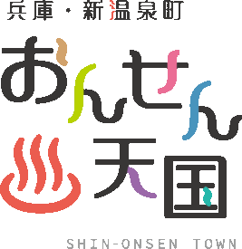 | お C=20 M=40 Y=60 K=0  ん C=35 M=0 Y=100 K=0  せ C=0 M=70 Y=15 K=0  ん C=70 M=30 Y=15 K=0  温泉マーク  C=0 M=77 Y=62 K=0  天 C=45 M=65 Y=0 K=0  国 C=70 M=0 Y=40 K=0  （町名部分）  温 C=0 M=77 Y=62 K=0  ローマ字  C=0 M=0 Y=0 K=50
 | (町名なし)  正方形 | 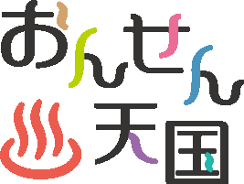
 | 長方形 | 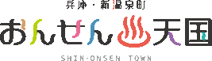
（町名なし）
長方形
モノクロ | 正方形 | 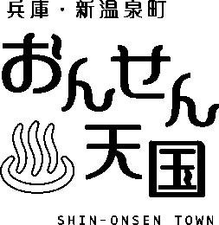
 | (町名なし)  正方形 | 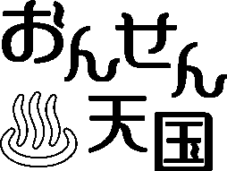
 | 長方形 | 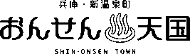
 | （町名なし）  長方形 | 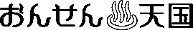
備考 この表の町名なしのロゴマークは、名刺等で町名の重複を避ける場合に使用を許可するものとする。

